**ПУТЕВКИ ПО ПРОФСОЮЗНЫМ ЦЕНАМ**

**В САНАТОРИИ Абхазии (лето 2022)**

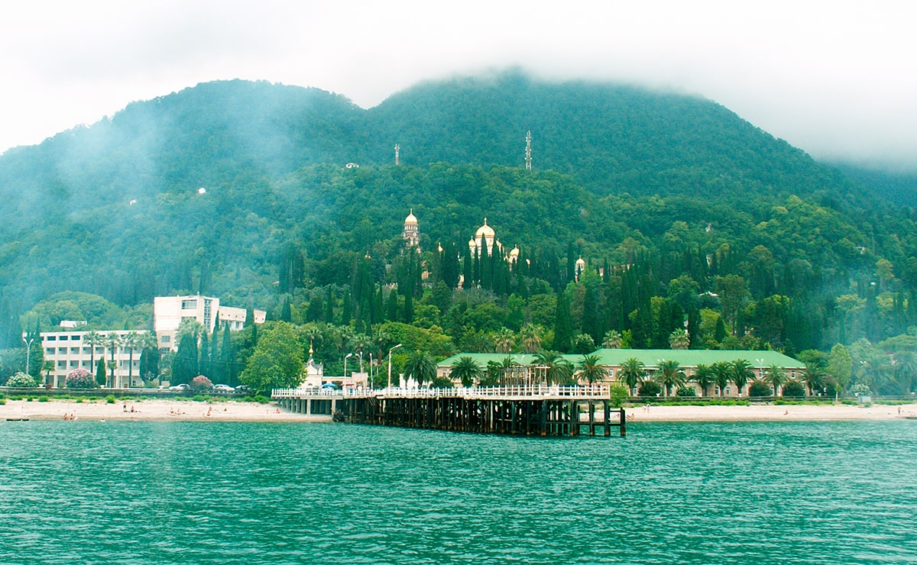

**Объединение пансионатов «Курорт Пицунда»**

**от 2110 руб/сутки (при 2-х местном размещении)**

**от 3240 руб/сутки (при 1-но местном размещении)**

**Пансионат «Багрипш»**

**от 2740 руб/сутки (при 2-х местном размещении)**

**от 3730 руб/сутки (при 1-но местном размещении)**

**Пансионат «Мюссера»**

**от 2180 руб/сутки (при 2-х местном размещении)**

**от 2575 руб/сутки (при 1-но местном размещении)**

**Пансионат «Водопад» ( Новый Афон)**

**от 1520 руб/сутки (при 2-х местном размещении)**

**от 2850 руб/сутки (при 1-но местном размещении)**

**\*Стоимость указана за 1 человека**

**\*В стоимость входит: проживание, 3-х разовое питание.**

**\*Цены действуют при бронировании от 3-х дней**

**По вопросам приобретения путевок обращаться:**

**тел. 264-56-62, 263-87-82 специалист по бронированию**